

|  |
| --- |
| **FICHE DE RECHERCHE D’INFORMATIONS POUR LE CALCUL DE LA DURÉE DE PROTECTION**  **REPONSE DOC&CO LE 31/01/2017 EN MAUVE** |

**reference de la recherche :** recherche_2017_2_Navarraise - OG

**Titre de l’œuvre :** La Navarraise (*Réf. 308567)*

**Commanditaire :** Thierry Godeau (Documentation Œuvres)

**Recherchiste**: DOC&CO

**Date de la demande :** 20 Janvier 2017

**Durée de la recherche : 3 heures + 1 heure d’élaboration du livrable = 4 heures**

|  |
| --- |
| Rappels :  * *Sources possibles : biographies, correspondances des auteurs, articles sur la genèse de l’œuvre, monographies, etc. à mentionner de manière exhaustive et précise (en notes de bas de page), plus au besoin des extraits d'articles les plus pertinents.* * *Au cours de la recherche, des informations qui ne sont pas a priori nécessaires au juriste permettent parfois de relancer la recherche : les conserver dans le compte rendu.* * *Selon les circonstances, et notamment en ce qui concerne la question de la collaboration entre les auteurs d’une œuvre, rapporter des extraits et/ou un compte rendu plus littéraire des circonstances, factuelles, de la création et des relations entretenues entre les auteurs.* * *Indiquer les sources consultées avec profit par des notes de bas de pages et éventuellement celles consultées en vain.* |

**Objet de la recherche :**

Déterminer s’il s’agit d’une œuvre de collaboration entre les auteurs

**Informations fournies par la sacd :**

La navarraise

Genre : épisode lyrique en 2 actes.

Auteurs de l’œuvre :

* Librettistes : Jules Claretie (né le 03/12/1840 et décédé le 23/12/1913) et Henri Cain (né le 11/10/1857 et décédé le 21/11/1937)
* Compositeur : Jules Massenet (né le 02/05/1842 et décédé le13/08/1912)

Œuvre préexistante : d'après la nouvelle "La cigarette" de Jules Claretie.

Divulgation : 1re représentation à Londres, Covent Garden, 20 juin 1894 / 1re représentation à l'Opéra de Paris : 29 juillet 1924 [1]

Jules Massenet et Henri Cain ont collaboré pour la création d’autres œuvres.

**Informations À rechercher :**

Les conditions/circonstances dans lesquelles la Navarraise a été créée + tout élément faisant état des relations entre les contributeurs :

1. Entre Claretie/Cain

La presse relate que M. Henri Cain est l’auteur de l’adaptation réalisée avec l’assistance de M. Jules Claretie.[2]

Plusieurs auteurs et compositeurs ont adapté la nouvelle La Cigarette de Jules Claretie sans l’en informer. Henri Cain lui en a demandé l’autorisation avant d’écrire le livret en 2 actes et non 3 dans la version de M. Mascagni. [3] Document 2-3

1. Entre Massenet/Claretie/Cain

Dans la correspondance de Jules Claretie à Jules Massenet, une lettre du 20 octobre 1893 porte sur : « Au sujet du livret de "La Navarraise " : "Je donnerai à ce drame qui, à cette heure n'est qu'un fait divers, une couleur digne d'un maître tel que vous" ; et celle du du 2 novembre 1893 précise « au sujet de son manuscrit de "La Navarraise " qu'il a envoyé à la copie et de sa collaboration avec Massenet ».[4] Documents 3-1 et 3-2.

Jules Massenet était ami avec le père d’Henri Cain qui est devenu son collaborateur, comme il l’écrit dans un livre rassemblant ses souvenirs (1848-1912), paru en 1912, au chapitre XIX (page 65 de l’ebook : <http://www.gutenberg.org/ebooks/36729?msg=welcome_stranger> ):

« De bons amis à moi, Auguste Cain, célèbre sculpteur animalier, et sa chère femme, m'avaient été généreusement utiles dans de grandes circonstances, et j'étais ravi d'applaudir le premier ouvrage dramatique de leur fils, Henri Cain. Son succès de *la Vivandière* s'affirmait de plus en plus. La musique de cet ouvrage, en trois actes, fut le chant du cygne du génial Benjamin Godard. Ah! le cher grand musicien, qui fut un vrai poète dès son enfance, aux premières mesures qu'il écrivit! Qui ne se souvient de ce chef-d'œuvre: *le Tasse*?

(…)

Pendant l'été 1893, j'étais allé avec ma femme m'installer à Avignon. La Ville des Papes, la «terre papale», ainsi que disait Rabelais, devait m'attirer presque autant que l'avait fait la Rome antique, cette autre cité des papes.

Nous habitions l'excellent *Hôtel de l'Europe*, place Crillon. Nos hôtes, M. et Mme Ville, de bien dignes et obligeantes personnes, furent pleins d'attentions pour nous. Cela m'était fort nécessaire, car j'avais besoin de tranquillité, **écrivant alors *la Navarraise*, l'acte que m'avaient confié Jules Claretie et mon nouveau collaborateur, Henri Cain**. »

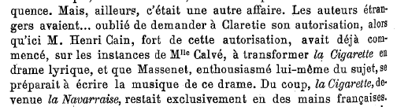

Extrait de l’article paru dans Le Ménestrel du 6 octobre 1895, signé Arthur Pougin p.314 (source Gallica) – Document 2-3

**Ensemble des DOCUMENTS COMMUNIQUES (voir détail dans tableur JOINT)**

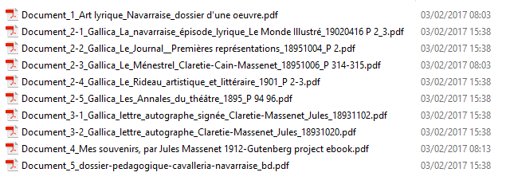

1. **In** notice de spectacle de la BNF
2. In article de Louis Gallet dans la Nouvelle Revue du 15 octobre 1895, inclus dans le dossier de l’œuvre La Navarraise (p. 2 et 3) du site [www.artlyrique.fr](http://www.artlyrique.fr) (<http://www.artlyriquefr.fr/oeuvres/Navarraise.html> deuxième encadré rouge en suivant le lien)
3. In article paru dans Le Ménestrel du 6 octobre 1895, signé Arthur Pougin p.314 (source Gallica) - Document 2-3
4. In notices de lettres autographes de la BNF - Documents 3-1 et 3-2